**СОДЕРЖАНИЕ**

**ВВЕДЕНИЕ 9**

**ТЕМА 1. ФОРМИРОВАНИЕ АЛГОРИТМОВ РАЗРАБОТКИ ПРОГРАММНЫХ МОДУЛЕЙ В СООТВЕТСТВИИ С ТЕХНИЧЕСКИМ ЗАДАНИЕМ 12**

**1.1 Анализ предметной области 12**

**1.2 Постановка задачи 14**

**1.3 Аналоги 15**

**1.4 Входные и выходные данные 16**

**1.5 Построение диаграмм 17**

**1.6 Вычисление сложности алгоритма 20**

**ТЕМА 2. РАЗРАБОТКА ПРОГРАММНЫХ МОДУЛЕЙ В СООТВЕТСТВИИ С ТЕХНИЧЕСКИМ ЗАДАНИЕМ. 21**

**2.1 Создание программы по разработанному алгоритму как отдельный модуль 21**

**2.2 Осуществление разработки кода программного модуля на языке высокого уровня 26**

**ТЕМА 3. ВЫПОЛНЕНИЕ ОТЛАДКИ ПРОГРАММНЫХ МОДУЛЕЙ С ИСПОЛЬЗОВАНИЕМ СПЕЦИАЛИЗИРОВАННЫХ ПРОГРАММНЫХ СРЕДСТВ 27**

**3.1 Выполнение отладки и тестирование программы на уровне модулей 27**

**ТЕМА 4. ВЫПОЛНЕНИЕ ТЕСТИРОВАНИЯ ПРОГРАММНЫХ МОДУЛЕЙ 31**

**4.1 Тестирование с помощью XUnit и внутренних средств VS 31**

**ТЕМА 5. ОСУЩЕСТВЛЕНИЕ РЕФАКТОРИНГА И ОПТИМИЗАЦИИ ПРОГРАММНОГО КОДА. 32**

**5.1 Выполнение оптимизации и рефакторинга программного кода. 32**

**5.2 Работа с системой контроля версий. 33**

**ТЕМА 6. РАЗРАБОТКА МОДУЛЕЙ ПРОГРАММНОГО ОБЕСПЕЧЕНИЯ ДЛЯ МОБИЛЬНЫХ ПЛАТФОРМ. 34**

**6.1 Осуществление разработки кода программного модуля на современных языках программирования. 34**

**ЗАКЛЮЧЕНИЕ 37**

**СПИСОК ИСПОЛЬЗУЕМЫХ ИСТОЧНИКОВ 38**

**ПРИЛОЖЕНИЯ 40**

# ВВЕДЕНИЕ

Производственная практика пройдена в «ГАЗПРАГМАТ» по адресу 413151, Саратовская область, Энгельсский р-он., пос. Пробуждение, ул. АТХ, д. 52, кв. 21. в должности программиста.

Основная деятельность предприятия «ГАЗПРАГМАТ» связана с производством и продажей газового оборудования. В связи с этим необходимо разработать систему управления инвентарем газового оборудования для эффективного управления производства и хранения оборудования. Она учитывает добавление и удаление оборудования, предоставляя компаниям полный контроль над своими складскими операциями. Система отслеживает вышедшее из строя оборудование и списывает его.

Актуальность проекта связана с современной промышленностью, особенно в условиях стремительного развития технологий и повышенных требований к безопасности и эффективности производственных процессов. Системы управления инвентарем в газовой отрасли играют ключевую роль в обеспечении непрерывности операций, минимизации рисков аварийных ситуаций и оптимизации расходов.

Целью производственной практики является разработка системы управления инвентарем газового оборудования.

Для достижения поставленной цели необходимо решить следующие задачи:

1. Проанализировать предметную область разработки
2. Прототипирование интерфейса будущего приложения
3. Реализация выбранных алгоритмов
4. Тестирование готового программного продукта

Предмет исследования: разработка системы управления инвентарем газового оборудования.

Объект: газовое оборудование.

Методы исследования: разработка, тестирование и обработка информации.

*приобретен практический опыт в:*

|  |  |
| --- | --- |
| **Код** | **Наименование результата практики** |
| ОК 1. | Выбирать способы решения задач профессиональной деятельности, применительно к различным контекстам |
| ОК 2. | Использовать современные средства поиска, анализа и интерпретации информации и информационные технологии для выполнения задач профессиональной деятельности; |
| ОК 3. | Планировать и реализовывать собственное профессиональное и личностное развитие, предпринимательскую деятельность в профессиональной сфере, использовать знания по финансовой грамотности в различных жизненных ситуациях |
| ОК 4. | Эффективно взаимодействовать и работать в коллективе и команде |
| ОК 5. | Осуществлять устную и письменную коммуникацию на государственном языке Российской Федерации с учетом особенностей социального и культурного контекста |
| ОК 6. | Проявлять гражданско-патриотическую позицию, демонстрировать осознанное поведение на основе традиционных общечеловеческих ценностей, в том числе с учетом гармонизации межнациональных и межрелигиозных отношений, применять стандарты антикоррупционного поведения |
| ОК7. | Содействовать сохранению окружающей среды, ресурсосбережению, применять знания об изменении климата, принципы бережливого производства, эффективно действовать в чрезвычайных ситуациях |
| ОК 8. | Использовать средства физической культуры для сохранения и укрепления здоровья в процессе профессиональной деятельности и поддержания необходимого уровня физической подготовленности |
| ОК 9. | Пользоваться профессиональной документацией на государственном и иностранном языках |

**Перечень профессиональных компетенций**

профессиональных компетенций (ПК):

|  |  |  |
| --- | --- | --- |
| Вид профессиональной деятельности | Код | Наименование результата обучения |
| ВД 1. Разработка модулей программного обеспечения для компьютерных систем | ПК 1.1 | Формировать алгоритмы разработки программных модулей в соответствии с техническим заданием |
| ПК 1.2 | Разрабатывать программные модули в соответ ствии с техническим заданием |
| ПК 1.3 | Выполнять отладку программных модулей с использованием специализированных программных средств |
|  | ПК 1.4 | Выполнять тестирование программных модулей. |
|  | ПК 1.5 | Осуществлять рефакторинг и оптимизацию. |
|  | ПК 1.6 | Разрабатывать модели программного обеспечения для мобильных платформ. |

# ТЕМА 1. ФОРМИРОВАНИЕ АЛГОРИТМОВ РАЗРАБОТКИ ПРОГРАММНЫХ МОДУЛЕЙ В СООТВЕТСТВИИ С ТЕХНИЧЕСКИМ ЗАДАНИЕМ

* 1. **Анализ предметной области**

Системы управления инвентарем газового оборудования. Газовое оборудование включает разнообразные агрегаты, компрессоры, насосы, трубопроводы и другие компоненты, требующие регулярного технического обслуживания и мониторинга. Каждое устройство имеет свои характеристики, срок службы, требования к эксплуатации и ремонту.

Ключевые аспекты предметной области включают:

Учет инвентаря: хранение материалов, используемых в производстве газового оборудования.

отчет: отчет о состоянии оборудования.

Списание вышедших из строя агрегатов: списания нерабочего оборудования.

Использование и применение:

Эффективное управление активами: Системы управления инвентарем помогают организациям точно учитывать и контролировать все свои активы, включая газовое оборудование.

Планирование технического обслуживания: Регулярное техническое обслуживание и ремонт являются неотъемлемой частью эксплуатации газового оборудования.

Соответствие стандартам и безопасности: Газовое оборудование подчиняется строгим нормам и стандартам безопасности.

Контроль и учет складов предприятия: для прозрачности и оптимизации складских процессов.

Технические аспекты:

Программное обеспечение: необходимо разработать специализированное программное обеспечение с удобным пользовательским интерфейсом для ввода и мониторинга имеющегося оборудования на складе.

База данных: требуется эффективная база данных для хранения информации о материалах, назначении ящика, складах и других связанных данных.

Доступ к системе: необходимо реализовать систему доступа и аутентификации, чтобы обеспечить только авторизованным сотрудникам доступ к данным и возможность внесения изменений в систему.

Ограничения и безопасность:

Безопасность: внедрение автоматизированной системы должно предусматривать современные технологии защиты данных и информационную безопасность.

Ограничение доступа: в зависимости от целей использования, возможно требование ограниченного доступа к системе для предотвращения нежелательного использования.

Этот анализ предметной области может служить основой для начала процесса разработки системы управления инвентарем газового оборудования, обозначая ключевые моменты и функциональные возможности, которые следует учесть.

**1.2 Постановка задачи**

Требуется разработать систему управления инвентарем газового оборудования, обеспечивающую эффективное управление запасами, контроль оборудования, а также соблюдение требований безопасности.

Исходя из этого были представлены следующие требования:

1 Учет и классификация оборудования: Важным аспектом является точный учет каждого экземпляра газового оборудования, включая его классификацию по типу, модели, серийному номеру и другим характеристикам.

2) Управление запасами: Система должна эффективно планировать, контролировать и управлять запасами газового оборудования.

3) Безопасность и соблюдение нормативных требований: Система должна соответствовать всем требованиям безопасности и нормативным стандартам для газового оборудования.

4) Тестирование: проведение тестирования разработанной системы.

Ожидаемые результаты:

Создание полноценной системы управления инвентарем газового оборудования, которая будет успешно применяться в специализированных учреждениях.

Блок схема алгоритмов, предоставлена в Приложении В.

**1.3 Аналоги**

Аналоги системы управления инвентарем газового оборудования GasEquipment:

DIGITRONIC: программа для настройки ГБО.

Сравнение систем:

|  |  |  |
| --- | --- | --- |
| Сравнение | GasEquipment | DIGITRONIC |
| Защита | + | + |
| Централизованное управление | + | + |
| Прозрачность | + | + |
| Использование приложения | + | + |
| Масштабируемость | + | + |

# 1.4 Входные и выходные данные

Входные данные для системы управления инвентарем газового оборудования включают информацию о типе и характеристиках оборудования, данные о перемещении и назначении, информацию о списании и выводе из эксплуатации, данные о заказах на пополнение запасов, а также данные о безопасности и соблюдении стандартов.

Выходные данные системы управления инвентарем газового оборудования включают отчеты о состоянии запасов, аналитические данные о движении оборудования, сводную информацию о расходе и списании, доступность для заказа и выдачи оборудования, документы о проведенных операциях и интерфейс для управления пользователями.

**1.5 Построение диаграмм**

Для моделирования архитектуры приложения обычно используются следующие диаграммы:

* Диаграмма прецедентов (Рисунок 1);
* Диаграмма классов (Рисунок 2);
* Диаграмма последовательности (Рисунок 3);
* ER-диаграмма (Рисунок 4).

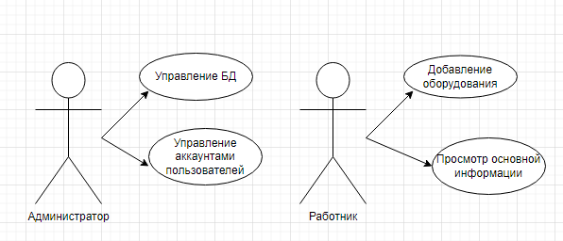

**Рисунок 1. Диаграмма прецедентов**

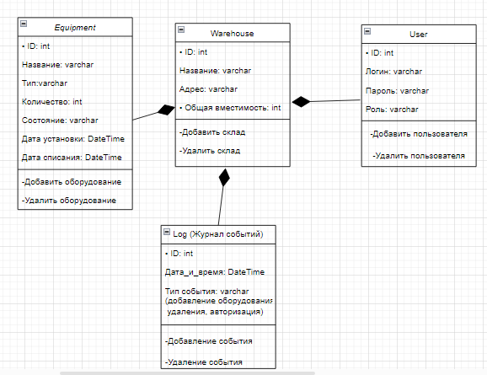

**Рисунок 2. Диаграмма классов**

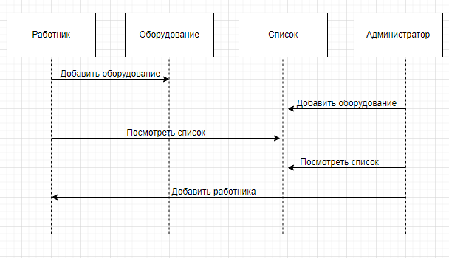

**Рисунок 3. Диаграмма последовательности**

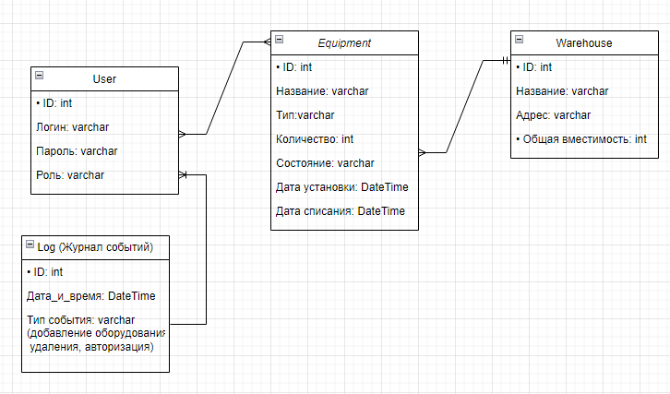

**Рисунок 4. ER-диаграмма**

# 1.6 Вычисление сложности алгоритма

**Таблица 1. Вычисление сложности алгоритма**

|  |  |  |  |
| --- | --- | --- | --- |
| Название метода | Время выполнения | Наименование сложности | Обозначение |
| ViewModelBase. | 1 | Линейная | O(n) |
| Search | 1 | Линейная | O(n) |
| DBCorpus | 1 | Линейная | O(n) |
| ViewModelCombo | 1 | Линейная | O(n) |
| ViewModelListBox | 1 | Линейная | O(n) |

Вывод: Данные показывают, что все методы имеют линейную зависимость от количества вставляемых записей.

# ТЕМА 2. РАЗРАБОТКА ПРОГРАММНЫХ МОДУЛЕЙ В СООТВЕТСТВИИ С ТЕХНИЧЕСКИМ ЗАДАНИЕМ.

# 2.1 Создание программы по разработанному алгоритму как отдельный модуль

При запуске приложения, пользователя встречает главное окно с информацией о компании (Рисунок 5), присутствует возможность переключения вкладок по кнопкам: Материалы, Транспорт, Склады. Кнопки Корпуса и Аккаунты, доступны только работнику или администратору.

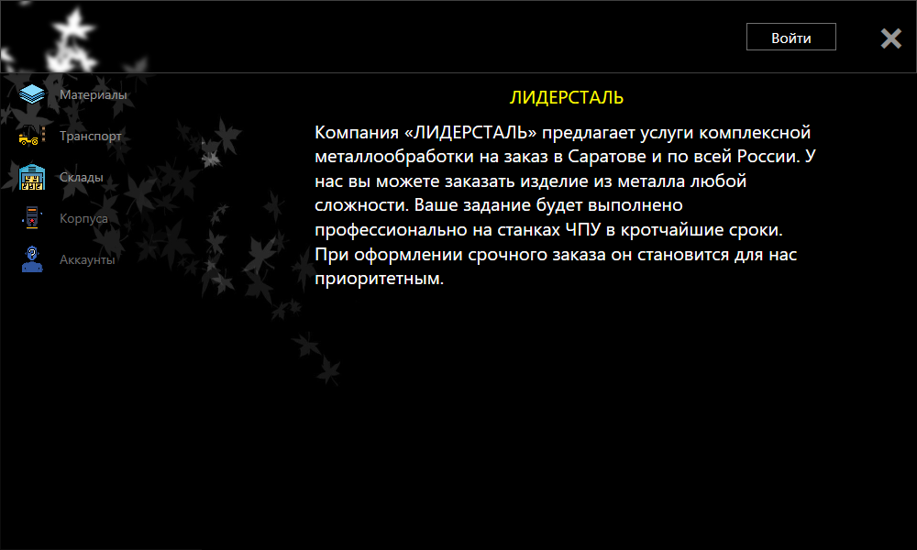

**Рисунок 5. «Главное окно»**

На вкладке материалы представлен список основных материалов, из которых изготовлены корпуса (Рисунок 6)

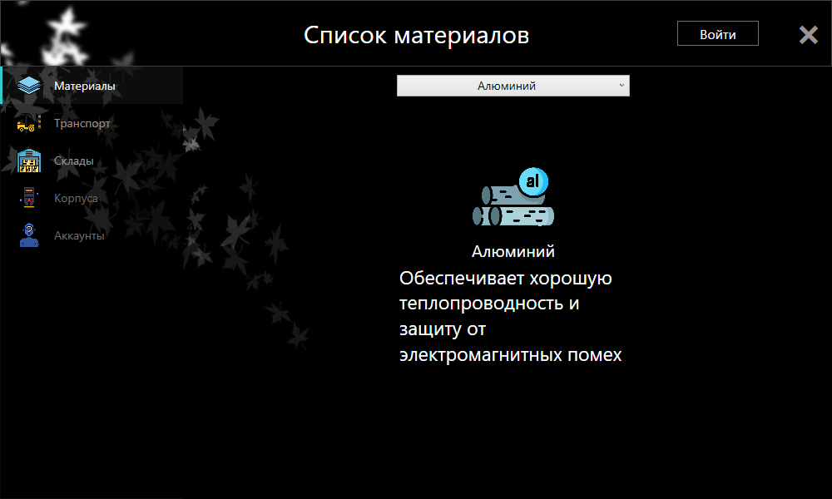

**Рисунок 6. Вкладка «Материалы»**

На вкладке транспорт представлен список основных транспортных средств, с описанием примерных габаритов в них корпусов (Рисунок 7).

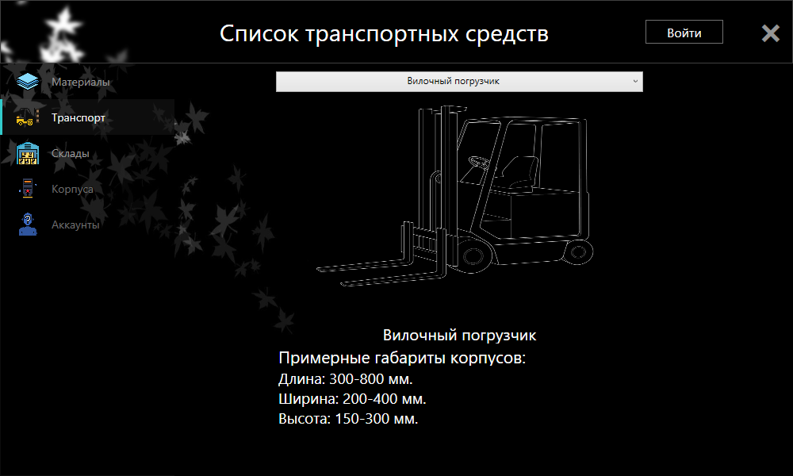

**Рисунок 6. Вкладка «Транспорт»**

На вкладке склады представлен список имеющихся складов у предприятия, с интерактивной картой, показывающей расположения складов (Рисунок 8).

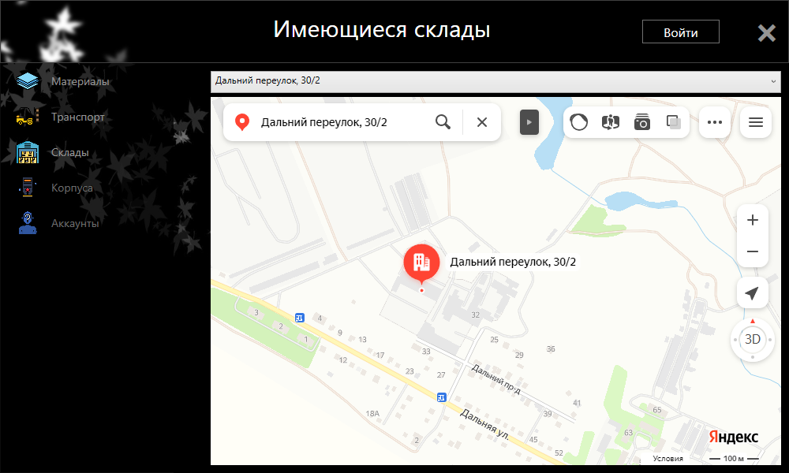

**Рисунок 8. Вкладка «Склады»**

Если пользователь является работником или администратором, то присутствует возможность зайти в рабочий аккаунт или в аккаунт администратора. (Рисунок 9)

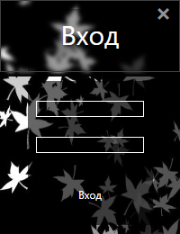

**Рисунок 9. Окно «Авторизация»**

На вкладке корпуса «Добавление» представлен список для заполнения основных данных о корпусах (Рисунок 10), а также возможность просмотра списка и использование поиска на вкладке корпуса «Список» (Рисунок 11).

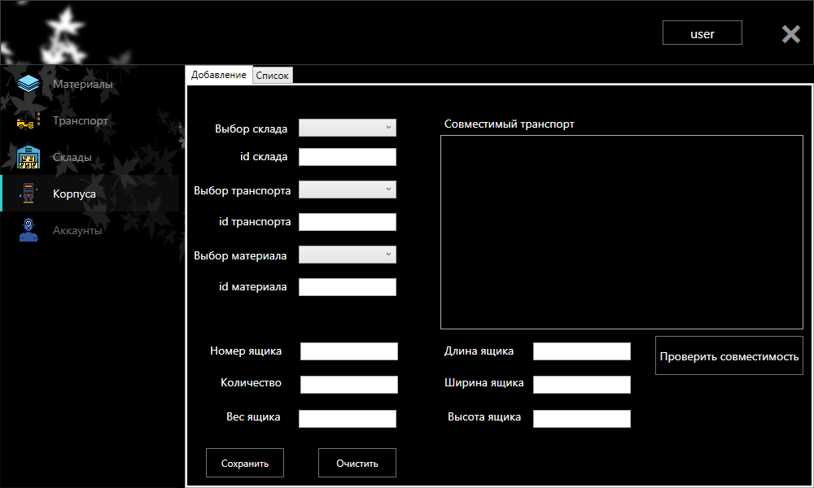

**Рисунок 10. Вкладка «Корпуса, добавление»**

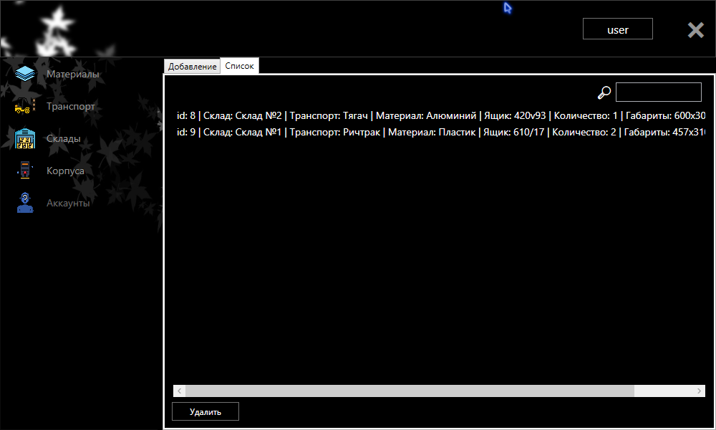

**Рисунок 11. Вкладка «Корпуса, список»**

На вкладке аккаунты представлен список аккаунтов с возможностью добавления нового (Рисунок 12).

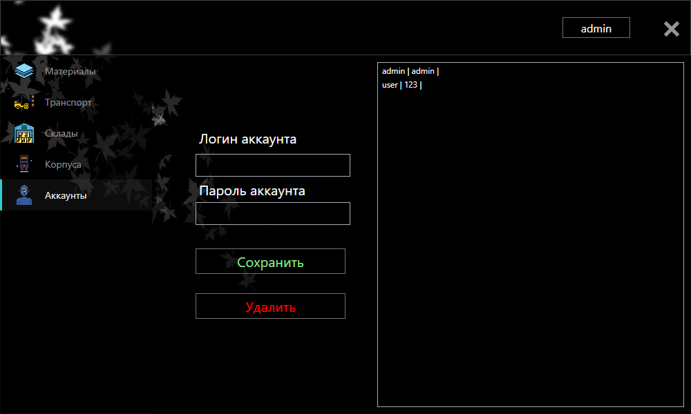

**Рисунок 12. Вкладка «Аккаунты»**

# 2.2 Осуществление разработки кода программного модуля на языке высокого уровня

Программный модуль разрабатывается на языке C# с использованием соответствующих инструментов и библиотек. При разработке учитываются требования к функциональности, производительности и безопасности.

Листинг кода предоставлен в Приложении Г.

# ТЕМА 3. ВЫПОЛНЕНИЕ ОТЛАДКИ ПРОГРАММНЫХ МОДУЛЕЙ С ИСПОЛЬЗОВАНИЕМ СПЕЦИАЛИЗИРОВАННЫХ ПРОГРАММНЫХ СРЕДСТВ

# 3.1 Выполнение отладки и тестирование программы на уровне модулей

Тестовый план

Название проекта: система для учета и хранения корпусов на складе для литий-ионных аккумуляторов «LeaderSteel».

Цель: проверить функциональность и безопасность системы для учета и хранения корпусов на складе для литий-ионных аккумуляторов «LeaderSteel».

1. Введение

Система автоматизированного распределения бюджета между учреждениями — приложение, предназначено для эффективного управления запасами корпусов, их хранения, учета весовой категории и назначения. Контроль имеющиеся материалы, организовывать их хранение на складе и вести учет складских запасов на предприятии.

Цель тестирования состоит в том, чтобы проверить функциональность и безопасность системы для учета и хранения корпусов на складе для литий-ионных аккумуляторов.

Тестирование будет охватывать следующие аспекты приложения:

* Функциональность основных функций;
* Защита от уязвимостей безопасности.

2. Описание процесса тестирования

Типы тестирования

* Функциональное тестирование;
* Тестирование безопасности.

3. Функциональное тестирование

Тестовые сценарии:

|  |  |  |
| --- | --- | --- |
| **№ кейса/ название приложения** | **Описание** | **Прохождение** |
| №1 Авторизация работника | 1. Ввод допустимых значений во все обязательные поля 2. Ввод недопустимых значений | Все функционирует корректно. Однако, при заполнении не верными данными, авторизация сворачивается. |
| №2 Создание нового аккаунта для работника | 1. Ввод допустимых значений во все обязательные поля 2. Ввод недопустимых значений | Все функционирует корректно. |
| № 3 Добавление нового корпуса | 1. Ввод допустимых значений во все обязательные поля 2. Ввод недопустимых значений | Все функционирует корректно. |

Ожидаемые результаты:

* Приложение должно функционировать без сбоев и ошибок;
* Приложение должно правильно обрабатывать пользовательский ввод и выдавать соответствующие сообщения об ошибках;
* Приложение должно правильно сохранять данные о ящиках, складах, материалах и т.д;
* Приложение должно отображать список имеющихся данных.

4. Тестирование безопасности

Сценарии тестирования

* Проверка соответствия приложения стандартам и нормативным требованиям безопасности;
* Проверка аутентификации и авторизации.

Ожидаемые результаты

* Приложение соответствует стандартам и нормативным требованиям безопасности;
* Система обеспечивает надежную аутентификацию и авторизацию;

5. Риски

Потенциальные риски и угрозы безопасности

* Несанкционированный доступ к данным;
* Злоупотребление привилегиями;

Возможные последствия

* Финансовые потери;
* Юридические последствия.

6. Заключение

Сводные результаты тестирования

Тестирование показало, что система автоматизированного распределения бюджета между учреждениями функционирует в соответствии с требованиями и является защищенной от уязвимостей безопасности.

Рекомендации по улучшению

* Регулярно обновлять программное обеспечение и компоненты системы безопасности;
* Проводить периодические проверки безопасности для выявления новых уязвимостей;
* Обучать персонал мерам безопасности и реагированию на инциденты.
* Отчет о дефекте приложения

Название приложения: система для учета и хранения корпусов на складе для литий-ионных аккумуляторов «LeaderSteel».

|  |  |  |  |
| --- | --- | --- | --- |
| Дефект | Ожидаемое поведение | Фактическое поведение | Шаги для воспроизведения проблемы |
| 1 | Не должен закрываться при не верных данных. | Закрывается при не верных данных. | Нажать на кнопку войти, ввести любые данные |

Скриншоты:

Дефект 1: закрывается при введении не верных данных.

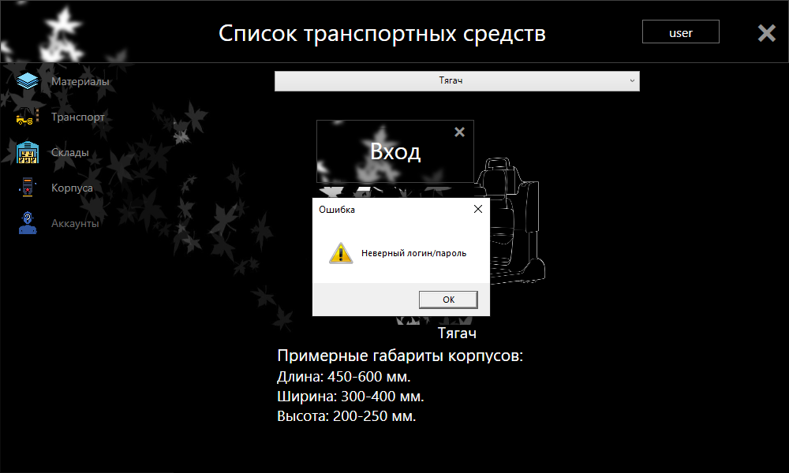

Дополнительные замечания/комментарии:

Дефекты 1 не является критическим, так как он не приводит к потере данных или некорректной работе приложения.

# ТЕМА 4. ВЫПОЛНЕНИЕ ТЕСТИРОВАНИЯ ПРОГРАММНЫХ МОДУЛЕЙ

# 4.1 Тестирование с помощью XUnit и внутренних средств VS

В ходе тестирования с помощью внутренних средств VS, не было выявлено критических дефектов, все тесты прошли успешно.

# 

**Рисунок 13. «Проект модульного теста»**

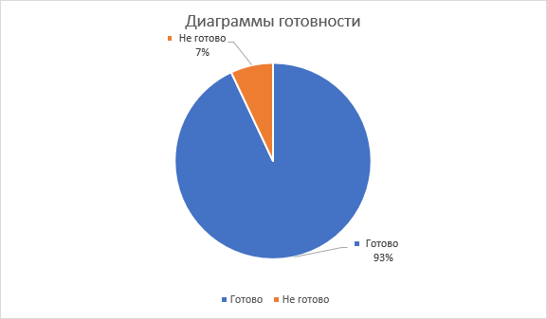

**Диаграмма 1. «Диаграмма готовности»**

Исходя из отчета о дефектах и диаграммы готовности, можно сделать вывод, о том, что проект реализован на 93%. Это позволяет произвести релиз.

# ТЕМА 5. ОСУЩЕСТВЛЕНИЕ РЕФАКТОРИНГА И ОПТИМИЗАЦИИ ПРОГРАММНОГО КОДА.

# 5.1 Выполнение оптимизации и рефакторинга программного кода.

Был произведен рефакторинг кода с последующими изменениями, представленными на скриншотах ниже:

1. Перенос кода, в отдельные классы, для удобства использования.

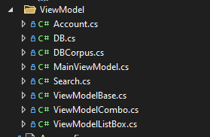

**Рисунок 14. «Список отдельных классов»**

1. Вывод в один метод, для вывода заполняемых данных.

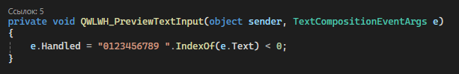

**Рисунок 15. «Метод для создания доп. формы»**

# 5.2 Работа с системой контроля версий.

Все последующие изменения, коснувшиеся рефакторинга и изменения кода, для упрощения работы, будут представлены на GitHub по следующей ссылки: [Teddeis/LeaderSteel (github.com)](https://github.com/Teddeis/LeaderSteel)

# ТЕМА 6. РАЗРАБОТКА МОДУЛЕЙ ПРОГРАММНОГО ОБЕСПЕЧЕНИЯ ДЛЯ МОБИЛЬНЫХ ПЛАТФОРМ.

# 6.1 Осуществление разработки кода программного модуля на современных языках программирования.



**Рисунок 16. «Основная форма авторизации»**

# 

# Рисунок 17. «Окно добавления ящиков»

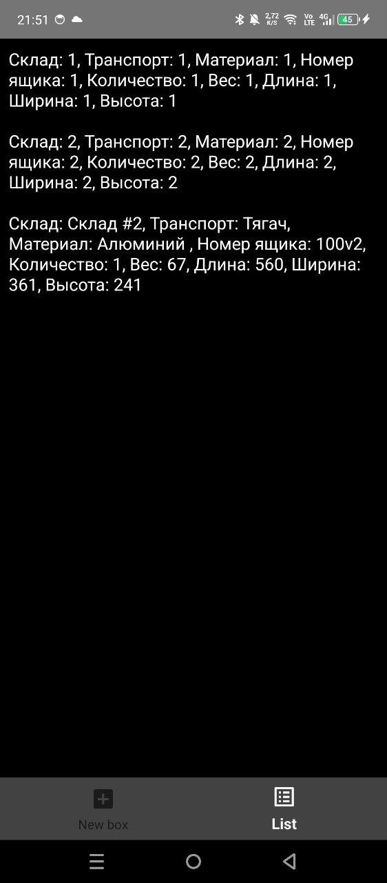

# Рисунок 18. «Окно добавления ящиков»

ЗАКЛЮЧЕНИЕ

Система учета и хранения корпусов для литий-ионных аккумуляторов обеспечивает эффективное управление запасами и хранением корпусов аккумуляторов на складе. Система учитывает весовые категории корпусов и их назначение, предоставляя компаниям полный контроль над своими складскими операциями. Система учета и хранения корпусов для литий-ионных аккумуляторов позволяет компаниям улучшить свои складские операции, повысить эффективность и прибыльность.

Таким образом, система учета и хранения корпусов для литий-ионных аккумуляторов является ценным инструментом для компаний, работающих в этой области, поскольку она оптимизирует складские операции, повышает безопасность и снижает затраты

СПИСОК ИСПОЛЬЗУЕМЫХ ИСТОЧНИКОВ

**Нормативные документы:**

1. ГОСТ 19.402-78 Описание программы
2. ГОСТ 19.105-78 Общие требования к программным документам
3. ГОСТ 19.504–79 Руководство программиста
4. ГОСТ 19.202–78 Спецификация ГОСТ
5. ГОСТ 19.402–78 Описание программы
6. ГОСТ 19.404–79 Пояснительная записка
7. ГОСТ 19.502–78 Описание применения
8. ГОСТ 19.503–79 Руководство системного программиста
9. ГОСТ 19.505–79 Руководство оператора
10. ГОСТ 19.508–79. Руководство по техническому обслуживанию
11. ГОСТ 28195-89 Оценка качества программных средств. Общие положения
12. ГОСТ 28806-90 Качество программных средств. Термины и определения
13. ГОСТ Р ИСО/МЭК 12119-2000 Информационная технология. Пакеты программ. Требования к качеству и тестирование
14. ГОСТ Р 56920-2016 Тестирование программного обеспечения. Часть 1. Понятие и определения
15. ГОСТ Р 56922-2016 Тестирование программного обеспечения. Часть 3. Документация тестирования
16. ГОСТ 57700.22-2020 Компьютерные модели реальных изделий и их моделирование
17. ГОСТ Р 57700.37-2021 Компьютерные двойники процессов и явлений

Электронные источники

1. Сайт о программировании [электронный ресурс] – Режим доступа: <https://www.cyberforum.ru/>
2. Тестирование / Уровни тестирования // [Электронный ресурс] <https://www.protesting.ru/testing/levels/system.html>
3. Studfile - Даталогическое проектирование [Электронный ресурс] – Режим доступа: <https://studfile.net/preview/4499813/page:3/>
4. Хабр - Нормализация отношений. [Электронный ресурс] – Режим доступа: <https://habr.com/ru/articles/254773/>
5. Руководство по WPF. [Электронный ресурс] – Режим доступа: <https://metanit.com/sharp/wpf/?ysclid=lxuf9vw4ca581412174>
6. Хабр - Быстрый старт с WPF. [Электронный ресурс] – Режим доступа: https://habr.com/ru/articles/427325/

ПРИЛОЖЕНИЯ

Приложение А

Приложение Б

Приложение В

Приложение Г